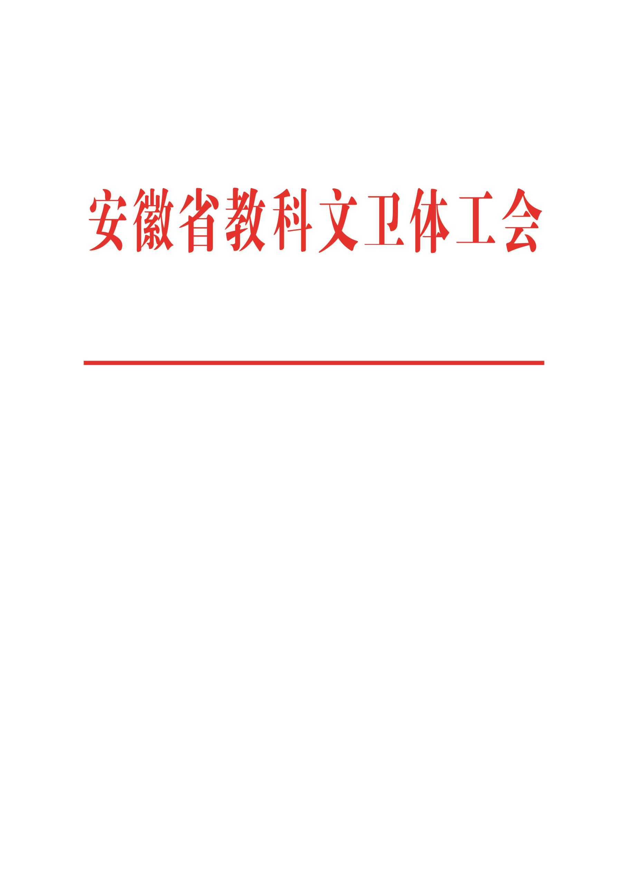

皖教科文卫体工〔2019〕22号

关于转发《关于开展2019年女职工“书润匠心”读书活动的通知》的通知

各省辖市、省直管县教育工会，各直属高校、附院工会，有关厅局直属单位工会：
为深入贯彻落实习近平新时代中国特色社会主义思想和党的十九大精神，助力女职工素质提升，更好地发挥女职工独特作用，近期，省总工会女职工委员会下发《关于开展2019年女职工“书润匠心”读书活动的通知》，现转发给你们，请积极组织女职工参与此项活动，于2019年9月10日前将筛选后的优秀文稿电子版以省辖市、直管县、高校、附院、有关厅局为单位统一发送至省教科文卫体工会邮箱ahsjygh@sina.com。

（此页无正文）

附件：关于开展2019年女职工“书润匠心”读书活动的通知

安徽省教科文卫体工会
2019年5月5日

附件

关于开展2019年女职工“书润匠心”
读书活动的通知

各市总工会，省直管县总工会，省直、省产业工会，有关大企业工会女职工委员会：
为深入贯彻落实习近平新时代中国特色社会主义思想和党的十九大精神，助力女职工提升素质，更好地发挥女职工在社会生活和家庭生活中的独特作用，省总工会女职工委员会决定，今年在全省范围广泛开展女职工“书润匠心”读书活动。现将有关事项通知如下：
一、活动对象
全省各行各业、各条战线的女职工。
二、活动方式
1、各级工会女职工组织广泛发动，通过层层举办阅读分享会、经典诵读、读书征文、读书成果展等活动，引导动员广大女职工多读书、读好书。
2、省总工会女职工委员会在各地开展“书润匠心”读书活动的基础上，组织广大女职工围绕“建功新时代 逐梦绽芳华”这一主题，开展征文活动。
3、省总女职委办公室和《华夏女工》杂志社组织评委对所征文稿进行评审。
三、文稿要求
1、紧扣主题，题目自拟，字数控制在1000-3000字以内,可附相关图片1-2张。在文稿末尾注明作者姓名、工作单位、联系电话等。
2、内容积极向上，富有正能量，能激励引导广大女职工立足岗位、建功立业。
3、作者须是女职工，作品须为原创，严禁抄袭和网络下载。
4、文稿须以word电子文档形式报送。
四、评选奖励
征文设一等奖2名、二等奖6名、三等奖22名，获奖征文在《华夏女工》杂志予以刊登。读书活动设优秀组织奖若干名。
五、工作要求
1、各地要高度重视“书润匠心”读书活动，认真做好组织宣传，将读书活动与实施女职工提素建功工程有机结合，最大限度地把女职工吸引到读书活动中来。同时，认真做好文稿的筛选推荐和相关图片资料的收集工作。
2、各地于2019年9月30日前将筛选后的优秀文稿电子版统一发送至省总女职工部邮箱。
联 系 人：贾 婧
联系电话：0551-62777083
电子邮箱：ahsznzgb@163.com

安徽省总工会女职工委员会
2019年4月22日

抄送：全总女职工委员会办公室

